データ類の整理法
(デスクトップ/取説/トラブル：データ類の整理法：H15.11.01)

データ類の整理法 1

１．フォルダ・ファイルの整理 2
(1)フォルダの作成 2
(2)ファイルやフォルダを移動／コピーする 2
(3)ファイルやフォルダの削除 3

２．お気に入りの整理 4
(1)お気に入りに登録 4
(2)お気に入りの整理－１・・・・フォルダの作成 4
(3)お気に入りの整理－２・・・・フォルダに移動 5

３．メールアドレスの整理 6
(1)アドレス帳への登録 6
(2)フォルダの作成 6
(3)フォルダへの移動 7

４．メール本文の整理 7
(1)受信トレイにフォルダを作成する 7
(2)メッセージ(メール)をフォルダへ入れる方法 8
(3)メッセージルール(メールを受信時に指定したフォルダへ自動的に分類する等)の設定法 8
(4)受信済みのメールにルールを適用する方法 10
(5)メッセージルールの変更法 11

１．フォルダ・ファイルの整理

(1)フォルダの作成
ⅰ．新しいフォルダを作りたいフォルダ(例示:マイドキュメント)を開いておく→空白部分で右クリック→表示されるメニューの中から｢新規作成｣をポイント→右にでるサブメニューで｢フォルダ｣をクリックする。
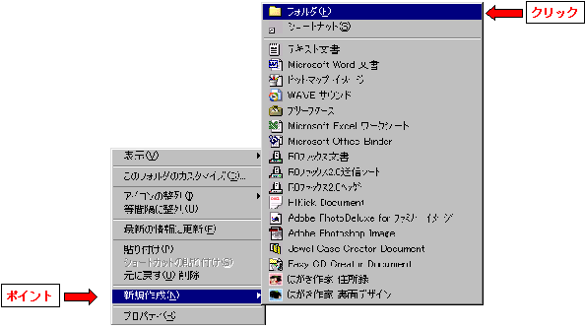
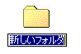
ⅱ．｢新しいフォルダ｣というハイライト表示されたフォルダアイコンができるので→フォルダ名(例示:講習)を入力し→Enter

(2)ファイルやフォルダを移動／コピーする
移動とコピーは、元のファイルやフォルダを残さないか残すかの違いである。
ⅰ．移動／コピーしたいファイルやフォルダ(例示:講習)を右クリックする→表示されたメニューの中から、コピーする場合は｢コピー｣、移動する場合は｢切り取り｣をクリックする。
ⅱ．ファイルやフォルダを置きたいフォルダ(例示:マイピクチャー)を開き→空白部分で右クリック→表示されたメニューの中から｢貼り付け｣をクリックする。

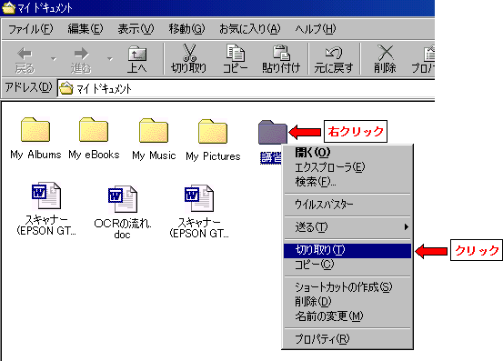

(3)ファイルやフォルダの削除
ⅰ．削除したいファイルやフォルダ(例示:講習)を右クリック→表示されたメニューの中から｢削除｣をクリックする。
ⅱ．｢ファイルの削除の確認｣ダイアログが表示されるので→｢はい｣をクリックする。
ⅲ．ファイルが削除され、ごみ箱に移動する。
ⅳ．ごみ箱にあるファイルやフォルダは、いつでも元の位置に戻すことができる。
｢ごみ箱｣を開く→元に戻したいファイルやフォルダ(例示:講習)を右クリック→表示されたメニューの中から｢元に戻す｣をクリックする。
ⅴ．ごみ箱にあるすべてのファイルやフォルダを完全に削除したいときは、デスクトップにある｢ごみ箱｣アイコンを右クリック→｢ごみ箱を空にする｣をクリック→｢ファイルの削除の確認｣ダイアログが表示されるので→｢はい｣をクリックする。
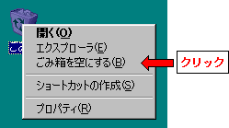
注）アプリケーションを削除する場合は、｢コントロールパネル｣にある｢アプリケーションの追加と削除｣機能を使用して削除する。

２．お気に入りの整理

(1)お気に入りに登録
ⅰ．登録したいホームページを出しておく。
ⅱ．メニューバーの｢お気に入り｣をクリック→｢お気に入りに追加｣をクリック→｢お気に入りに追加｣ダイアロボックスが開く→｢名前｣欄に名前の候補が入っているので、変更したい場合は新しい名前を入力し→｢ＯＫ｣クリック
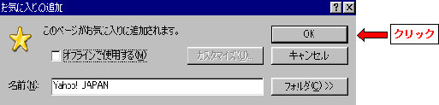

ⅲ．もし、この段階で特定のフォルダに登録したい場合は、｢お気に入りに追加｣ダイアロボックスで｢フォルダ｣ボタンをクリック→フォルダ一覧がでるので→登録したいフォルダ(例えば｢旅行｣) をクリック→フォルダが開いた状態になるので→｢ＯＫ｣クリック
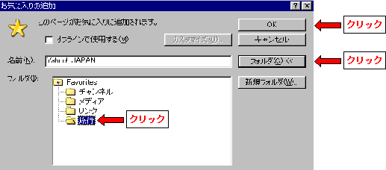

(2)お気に入りの整理－１・・・・フォルダの作成
ⅰ．メニューバーの｢お気に入り｣をクリック→｢お気に入りの整理｣をクリック→｢お気に入りの整理｣ダイアロボックスが開く→｢フォルダの作成｣をクリックする。
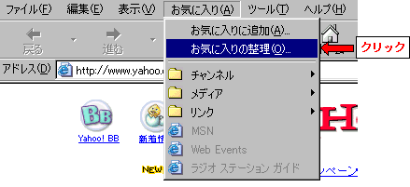

ⅱ．右側にハイライトされた｢新しいフォルダ｣ができるので→名前(例えば｢旅行｣)を入力し→｢閉じる｣
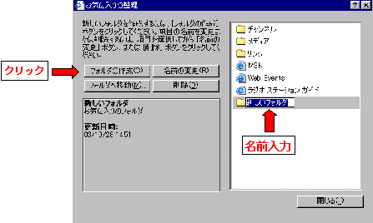

ⅲ．なお、フォルダに登録されたホームページが多くなり、このフォルダの中に更にフォルダを作成したい場合は、｢お気に入りに追加｣ダイアロボックスで、｢フォルダ｣ボタンをクリック→フォルダ一覧から当該フォルダをクリック→｢新規フォルダ｣クリック→名前を入力してサブフォルダを作成することができる。

(3)お気に入りの整理－２・・・・フォルダに移動
ⅰ．｢お気に入りの整理｣ダイアロボックスで移動したいホームページを選択し→｢フォルダへ移動｣をクリック
ⅱ．｢フォルダの参照｣ダイアロボックスが開くので→移動して入れたいフォルダ(例えば｢旅行｣)を選択し→｢ＯＫ｣クリック
注）フォルダへの移動はホームページ・アドレスをドラッグしてもできる。
お気に入り一覧を表示→移動したいホームページを選択し→ドラッグすると黒い横線が移動先を示すので→入れたいフォルダをポイント→右側にそのフォルダ内のホームページの一覧が出るので→入れたい位置に横線がきたところでドロップする。

(4)お気に入りの整理－３・・・・名前の変更、削除
ⅰ．名前の変更
変更したいフォルダやホームページを右クリック→表示されたメニューから｢名前の変更｣をクリック→｢名前の変更｣ダイアロボックスが出るので→新しい名前を入力し→｢ＯＫ｣
ⅱ．削除
変更したいフォルダやホームページを右クリック→表示されたメニューから｢削除｣をクリック→｢ファイルの削除の確認｣ダイアロボックスが出るので→｢はい｣をクリック

３．メールアドレスの整理

(1)アドレス帳への登録
ⅰ．Outlook Express(以下OE)を開く→｢アドレス｣ボタンをクリック→｢アドレス帳－メインユーザー｣ダイアロボックスが開く→
注）メインユーザーではなく特定のフォルダに入れたい場合は、｢メインメニューの連絡先｣の下にある該当フォルダをクリックし→そのフォルダを開いておく。
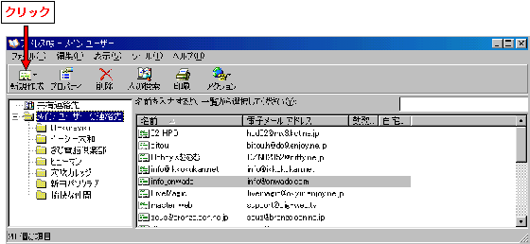

ⅱ．｢新規作成｣ボタンをクリック→｢新しい連絡先｣をクリック→｢のプロパティ｣ダイアロボックスが開く→
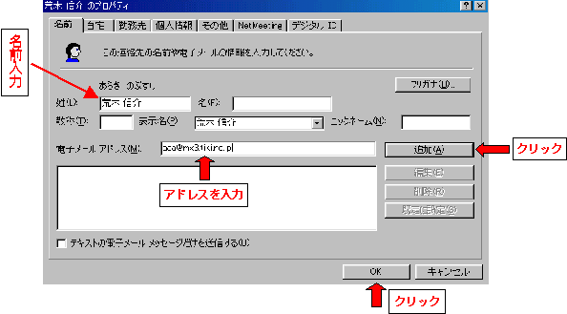
ⅲ．｢姓｣欄に名前を入力→自動的に表示欄に名前が表示される→｢電子メールアドレス｣欄にアドレスを入力→｢追加｣ボタンをクリック→｢電子メールアドレス｣欄からアドレスが消えて→下欄に移るので→｢ＯＫ｣

(2)フォルダの作成
ⅰ．Outlook Express(以下OE)を開く→｢アドレス｣ボタンをクリック→｢アドレス帳－メインユーザー｣ダイアロボックスが開く→
ⅱ．｢新規作成｣ボタンをクリック→｢フォルダ作成｣をクリック→｢プロパティ｣ダイアロボックスがでるので→フォルダの名前(例：友人)を入力し→｢友人のプロパティ｣となるので→｢ＯＫ｣
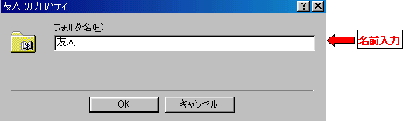

(3)フォルダへの移動
ⅰ．Outlook Express(以下OE)を開く→｢アドレス｣ボタンをクリック→｢アドレス帳－メインユーザー｣ダイアロボックスが開く→
ⅱ．右欄のアドレスリストから移動したいアドレスをクリックして選択→ドラッグで
左欄の入れたいフォルダへ移動させる。

４．メール本文の整理

(1)受信トレイにフォルダを作成する
ⅰ．Outlook Express(以下OE)を開く→左欄のフォルダ一覧で｢受信トレイ｣を右クリック→表示されるメニューから｢フォルダの作成｣をクリック
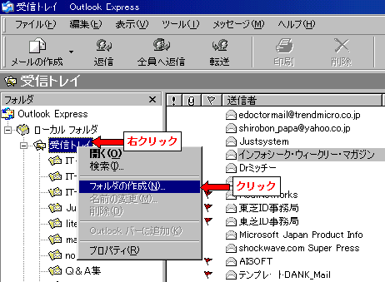

ⅱ．｢フォルダの作成｣ダイアロボックスがでるので→フォルダ名を入力し→｢ＯＫ｣→これで「受信トレイ」に新しいフォルダが追加される。
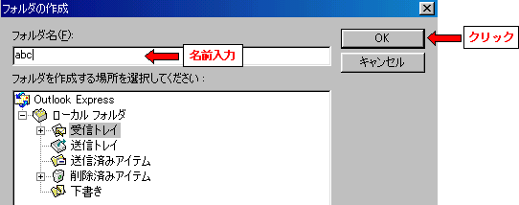

ⅲ．なお、受信トレイに作成したフォルダの中に、更にサブフォルダを作成したい場合は、当該フォルダを右クリックして、同様の操作をすることにより作成できる。

(2)メッセージ(メール)をフォルダへ入れる方法
ⅰ．「受信トレイ」を開いた状態で、左欄の「受信トレイ」の左にある｢+｣をクリックして→「受信トレイ」にあるフォルダ一覧を表示しておく
ⅱ．右欄のメール一覧から移動したいメールを選択して→ドラッグで移動する。

(3)メッセージルール(メールを受信時に指定したフォルダへ自動的に分類する等)の設定法
ⅰ．｢ツール｣→｢メッセージルール｣をポイント→｢メール｣クリック→｢メールルール｣タブで｢新規作成｣クリック
ⅱ．｢ルールの条件を選択してください｣ボックスで→ルールの条件に対応するチェックボックス(例：｢宛先にユーザーが含まれる場合｣)をオン→
ⅲ．｢ルールのアクションを選択してください｣ボックスで→アクションに対応するチェックボックス(例：｢指定したフォルダに移動する｣)をオン→
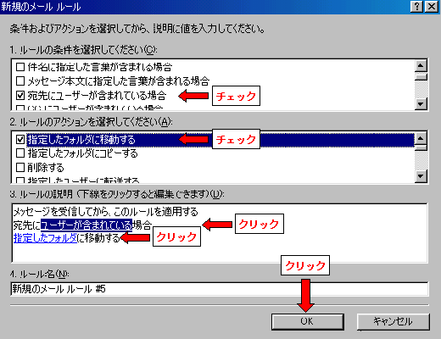
ⅳ．｢ルールの説明｣ボックスで→宛先に下線が引かれているリンクをクリックすると、

ⅴ．｢ユーザーの選択｣ダイアロボックスがでるので、｢アドレス帳｣ボタンをクリックすると、
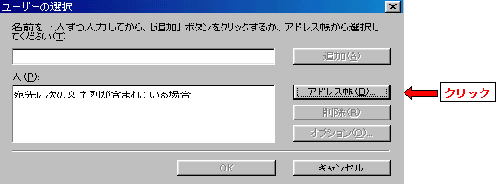

｢｢ルールのアドレス｣ダイアロボックスがでるので、分類するアドレス名(例示：IT-Futaba)を選択し→右にある｢宛先→｣ボタンをクリックして｢ルールのアドレス｣欄に入力し→｢ＯＫ｣→｢ＯＫ｣・・・・・・これで、宛先の指定が終了する。
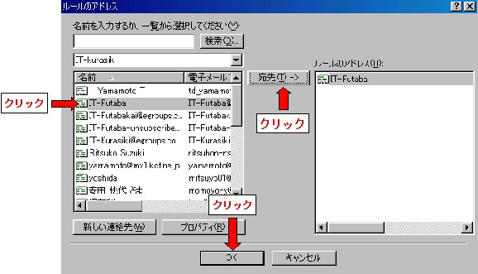

ⅵ．次に、｢ルールの説明｣ボックスで→下線が引かれている｢指定したフォルダ｣のリンクをクリックすると→｢アイテムの移動先｣選択ダイアロボックスがでるので→移動先のフォルダ(例示：IT-Futaba)を選択し→｢OK｣
ⅶ．受信したメールからルールを作成するには次の方法がある。
受信メールを選択し→｢メッセージ｣メニュー→｢メッセージからルールを作成する｣クリック→｢新規のルール｣ダイアロボックスが表示され→｢送信者｣フィールドにあるユーザー名が自動的に入力されるので→分類先のフォルダを指定するだけでルール設定が完了する。・・・・・この方法は、簡単にルールを設定できて便利である。

なお、以上の他、ルールの条件とアクションの選択で、多くのルールを設定できる。
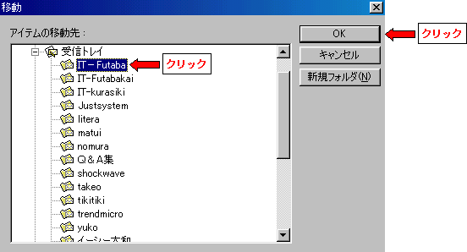

以上の設定で、これ以降は、指定した宛先(例示：IT-Futaba)に送信されたメールは、自動的に指定したフォルダ(例示：IT-Futaba)に分類されて受信される。

(4)受信済みのメールにルールを適用する方法
(3)の方法は、新しく受信するメールに対して適用されるが、既に受信済みのメールに対してルールを適用するには以下の方法をおこなう。
ⅰ．｢ツール｣→｢メッセージルール｣をポイント→｢メール｣クリック→｢メッセージルール｣ダイアロボックスの｢適用｣をクリック
ⅱ．受信済みのメールに適用するルールをクリックして選択する
(｢すべて選択｣をクリックすると現在のルールがすべて適用される。例示はこれ。)
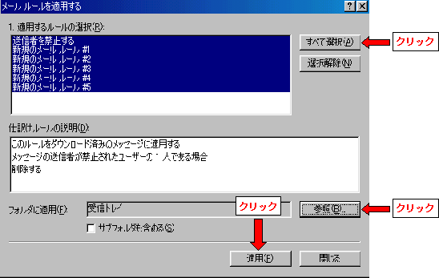

ⅲ．｢参照｣をクリック→選択したルールを適用するフォルダを選択し(例示：受信トレイ)→｢適用｣クリック

(5)メッセージルールの変更法
ⅰ．｢ツール｣→｢メッセージルール｣をポイント→｢メール｣クリック→｢メッセージルール｣ダイアロボックスで→変更するルールを選択し→｢変更｣をクリック
ⅱ．表示されるダイアロボックスで、必要な項目を変更し→｢ＯＫ｣

